Situering | Opleiding: App-ontwikkeling  App-ontwikkeling |  | Toepassingsgebied:  (Kies hieronder het toepassingsgebied/de doelgroep voor wie deze taak bedoeld is)  Leren
 | Module: Een eenvoudige app bouwen  Een eenvoudige app bouwen | Vermoedelijke aantal lestijden van de ICT-taak:  3 lestijd(en) |  | Auteur(s) & CVO:  Peter Declerck
Titel van de ICT-taak: Een eenvoudige game maken
Een eenvoudige educatieve game maken
In te oefenen basiscompetenties van deze ICT-taak:
IC BC013 - * gaat bewust en kritisch om met digitale media en ICT
IC BC023 - kan ICT aanwenden om problemen op te lossen
IC BC024 - * kan zijn eigen deskundigheid inzake ICT opbouwen
IC BC211 - kan een geschikte tool kiezen om een app te bouwen in functie van het beoogde eindresultaat
IC BC212 - kan de tool installeren en gebruiken
IC BC213 - kan de verschillende bouwstenen van een app beheren
IC BC214 - kan aan de hand van de gekozen tool een eenvoudige app maken
IC BC215 - kan aan de hand van de gekozen tool een eenvoudige app vormgeven
IC BC216 - kan een emulatie van de app uitvoeren
IC BC217 - kan de app publiceren

Omschrijving | Concrete case of probleemstelling:  Een leerkracht wilt zijn klas (leerlingen van het 1ste leerjaar) een aantal (rijm)woorden aanleren. Hiervoor maakt de leerkracht een app. Via de app kunnen de leerlingen de (rijm)woorden aanleren.  Inleiding  De docent legt de structuur (schermen, knoppen, navigatie, tekstvelden, afbeeldingen…) en de werking van de app uit aan de hand van een wireframe. De cursisten moeten een vijftal woorden bedenken waaronder één rijmwoord (bv. banaan, raam, krant, rat, auto). Daarna moet de cursist op zoek naar bijhorende afbeeldingen op het internet. De afbeeldingen kunnen bewerkt worden met een (open source) beeldbewerkingsprogramma.
Lesverloop/stappenplan | De effectieve ICT-taak:  De cursist bouwt de app aan de hand van de gemaakte wireframe. Eerst wordt het hoofdscherm gemaakt met de woorden en/of afbeeldingen, daarna de schermen goed en fout. Elk scherm krijgt een navigatie. Aan elk woord wordt een actie gekoppeld naar het bijhorende scherm.  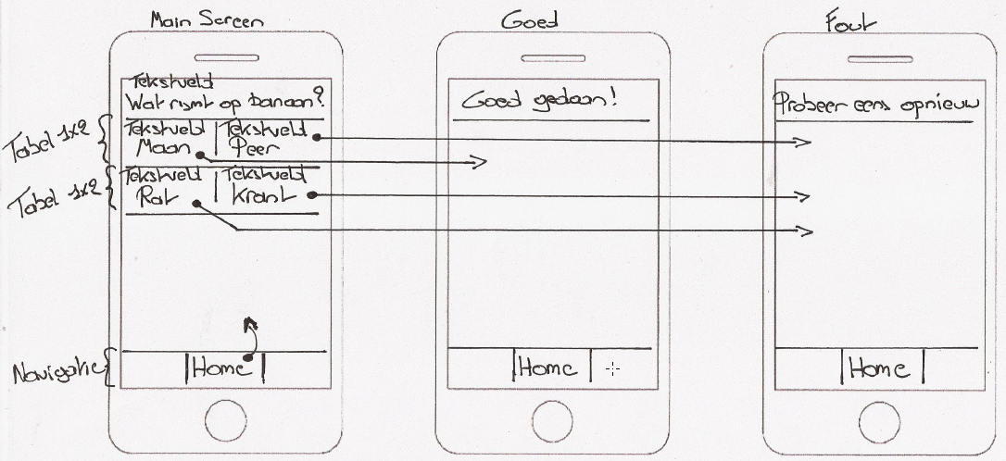  Lesverloop/stappenplan:  Opdrachten BC  - Opdracht 1: zoek vijf afbeeldingen (gebaseerd op de gebruikte woorden) op en bewerk ze (afbeelding verkleinen, bijsnijden…) indien nodig. IC BC013 IC BC023  - Opdracht 2: maak een scherm met vijf woorden + bijhorende afbeeldingen. Het hoofdwoord staat bovenaan. De overige woorden + afbeeldingen, met onder andere het rijmwoord, komen eronder te staan. IC BC024 IC BC211 IC BC212 IC BC213 IC BC214 IC BC215  - Opdracht 3: maak een scherm goed en fout. IC BC213  - Opdracht 4: maak een navigatie en plaats deze onderaan elk scherm. IC BC213  - Opdracht 5: koppel aan elk woord en/of afbeelding een actie naar het juiste scherm. IC BC213  - Opdracht 6: test de app uit in een emulator. IC BC216  - Opdracht 6: maak het installatiebestand en test de app uit op een toestel (indien mogelijk). IC BC217
Bronnen | Bronnen:  Raadpleeg de helpfunctie van de tool die wordt gebruikt om de app te maken.  De cursist moet de handleiding van het toestel kunnen raadplegen (bv. om te weten hoe hij apps van onbekende bronnen kan installeren op zijn toestel).
Richtlijnen | Extra leerkracht informatie  Met de online tool https://www.mobincube.com/ kunnen er apps worden gemaakt zonder dat er kennis nodig is van een programmeertaal.

